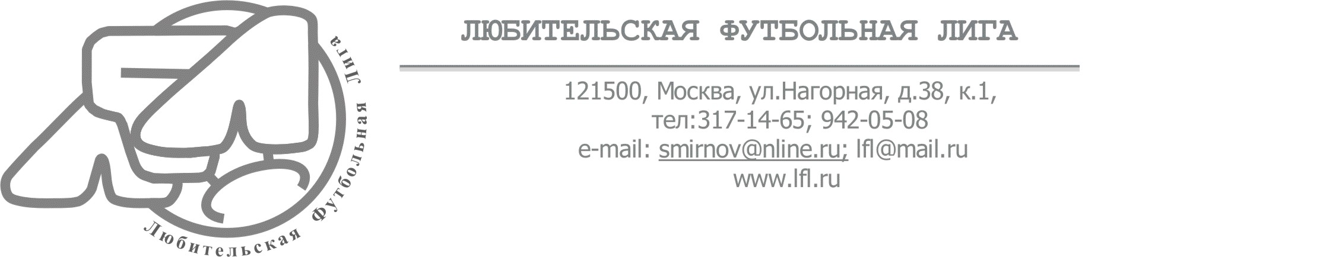

Заявка на участие в соревнованиях Любительской Футбольной Лиги.
Вид соревнований: |  |  | Чемпионат   |  |  |  |  | Кубок   |  |  |  |  | Лига Чемпионов   |  |  |  | Кубок ЛФЛ  
Сезон: |  | 2004-2005г.г.   |  |  | 2005-2006г.г.   |  |  |  |  | 2006-2007г.г.   |  |  |  | 2007-2008г.г. |  |  |  | 2008-2009г.г.  
Лига: |  | Северо-Западная   |  |  |  | Северная   |  |  |  |  |  | Северо-Восточная   |  |  |  | Восточная  
 |  | Западная   |  |  |  | Юго-Западная   |  |  |  |  |  | Южная   |  |  |  | Юго-Восточная  
Название команды: |  |  |  | Волна
Цвет формы: |  |  |  | Голубой
Представители команды:

№ | Фамилия |  |  |  |  |  |  |  | Имя |  |  |  |  |  | Номер телефона |  |  |  | Тип телефона
1.
2.
Список основных игроков:

Фамилия Сабаев  Имя Александр  Игровое амплуа защитник  Год рождения 1985 |  |  |  |  |  |  | 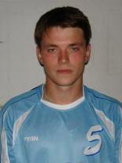 |  |  |  | Фамилия Румянцев  Имя Александр  Игровое амплуа вратарь  Год рождения 1983 |  |  |  |  |  |  |  |  | 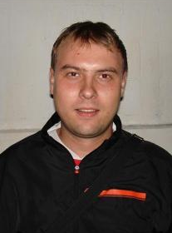
Фамилия Яшин  Имя Дмитрий  Игровое амплуа  полузащитник  Год рождения 1982 |  |  |  |  |  |  | 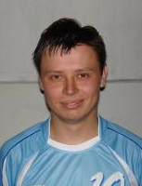 |  |  |  | Фамилия Шемаров  Имя Дмитрий  Игровое амплуа  полузащитник  Год рождения 1987 |  |  |  |  |  |  |  |  | 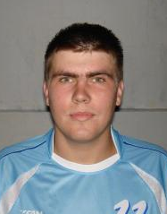

Фамилия Гуляев  Имя Павел  Игровое амплуа защитник  Год рождения 1982 |  | Фамилия Рыков  Имя Сергей  Игровое амплуа  полузащитник  Год рождения 1983 | 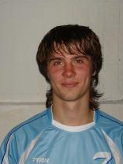
Фамилия Плужников  Имя Вячеслав  Игровое амплуа  нападающий  Год рождения 1981 | 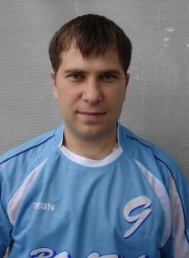 | Фамилия Черепенников  Имя Евгений  Игровое амплуа  нападающий  Год рождения 1987 | 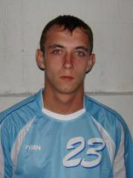
Фамилия Мосин  Имя Эрнест  Игровое амплуа  полузащитник  Год рождения 1990 | 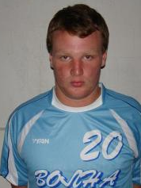 | Фамилия Бобожанов  Имя Александр  Игровое амплуа  полузащитник  Год рождения 1986 | 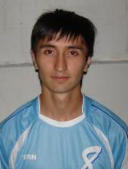
Фамилия Шишмарев  Имя Кирилл  Игровое амплуа  нападающий  Год рождения 1986 | 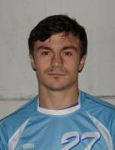 | Фамилия Крюков  Имя Максим  Игровое амплуа защитник  Год рождения 1986 | 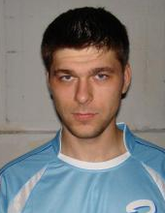
Фамилия Кондратов  Имя Никита  Игровое амплуа  полузащитник  Год рождения 1987 | 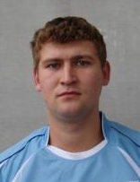 | Фамилия Кожевников  Имя Илья  Игровое амплуа защитник  Год рождения 1985 | 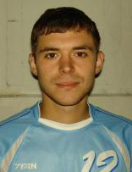
Фамилия Вахнов  Имя Сергей  Игровое амплуа защитник  Год рождения 1985 | 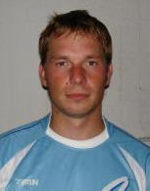 | Фамилия Мигалати  Имя Андрей  Игровое амплуа защитник  Год рождения 1962 | 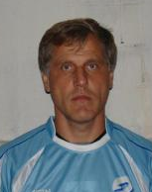
Фамилия Акметдинов  Имя Рашид  Игровое амплуа защитник  Год рождения 1964 | 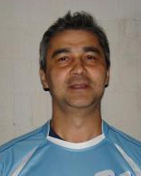 | Фамилия Черепанов  Имя Леонид  Игровое амплуа  полузащитник  Год рождения 1987 | 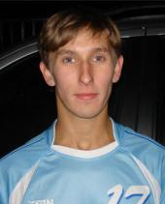
Фамилия Ючкин  Имя Павел  Игровое амплуа  полузащитник  Год рождения 1983 | 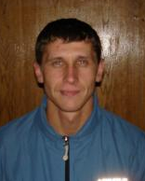 | Фамилия Яковлев  Имя Олег  Игровое амплуа  полузащитник  Год рождения 1984 | 